ВИТЯГ з Протоколу № 37
засідання Колегії з розгляду скарг у сфері закупівель підприємств
Державного концерну «Укроборонпром»

м. Київ «20» жовтня 2021 р.

Порядок денний:
- Розгляд скарги ТОВ «Конструкторське бюро трубопровідної арматури і спеціальних робіт» щодо неправомірного визначення переможця конкурсу ДП «ЗМКБ «Прогрес» ім. ак. О.Г. Івченка» у закупівлі електроприводів та електроклапана (UA-2021-09-16-000076-b), очікуваною вартістю 409 424,00 грн без ПДВ.

Слухали:

Щодо першого питання порядку денного:

Секретар Колегії повідомила, що ДП «ЗМКБ «Прогрес» ім. ак. О.Г. Івченка» (далі – Замовник) проводило конкурс на закупівлю електроприводів та електроклапана (UA-2021-09-16000076-b). Згідно з інформацією, розміщеною у системі «Prozorro», свої пропозиції для участі у закупівлі подали наступні учасники:

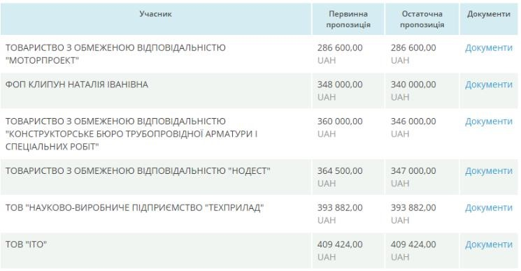

Суть скарги: ТОВ «Конструкторське бюро трубопровідної арматури і спеціальних робіт» (далі – Скаржник) не погоджується з рішенням Замовника щодо визначення переможцем конкурсу ТОВ «Моторпроект» (далі – товариство).
Скаржник зазначив, що конкурсна пропозиція товариства не відповідає вимогам Замовника, а саме:
- матеріал корпусу, затвора та ущільнення відмінні від тих, які вимагаються конкурсною документацією;
- не надано сертифіката відповідності на затвори або їх копії;
- не надано інструкції з експлуатації до електроприводу на українській та російській мовах.
Вимога: скасувати рішення відповідальної особи від 04.10.2021 №2581 щодо визначення переможцем конкурсу ТОВ «Моторпроект».

Встановлено з пояснень замовника: Щодо матеріалу.
Вимога КД | Запропонований матеріал | Файл підтвердження
Матеріал корпусу: нержавіюча сталь CF8M | Корпус клапана SS316 | 13.2Паспорт задвижки RU.pdf
Матеріал затвора: нержавіюча сталь CF8M. | Диск SS316 | 13.2Паспорт задвижки RU.pdf
Матеріал ущільнення – PTFE з 25% скловолокна. | Ущільнювач: PTFE | 13.2Паспорт задвижки RU.pdf
Матеріал SS316 являє собою деформуючу нержавіючу сталь, литим аналогом якої є нержавіюча сталь CF8M. Різниця між матеріалами - це спосіб отримання заготовки: лиття (для CF8M) або обробка тиском (SS316) не впливає на характеристики кінцевого виробу. Аналогами до зазначеним матеріалам є сталі ТР316, F316, що є зрозумілим для технічних спеціалістів, тому увесь перелік можливих аналогів не зазначалася.
Щодо сертифікату. Товариством надано файл «13.3 Завірені копії паспортів МОТОР.pdf» чиv виконано вимогу конкурсної документації (далі – КД).
Щодо інструкції. Вимога щодо надання інструкції відсутня в КД.
Крім того, Замовник зазначив, що КД не передбачено надання учасниками сертифікату відповідності та інструкції експлуатації електроприводу, але є вимога до якості (дані документи, повинні надаватися при поставці обладнання).
Встановлено з пояснень відділу моніторингу: Щодо сертифікату та інструкції. У п. 2 додатку 1 КД «Повний перелік документів, що вимагаються згідно з Конкурсною документацією у складі пропозиції» вказано, що «на підтвердження технічних вимог надаються додаткові документи визначені Додатком 3». Таким чином, учасники мали надати у складі своєї конкурсної пропозиції всі документи перелічені Замовником, зокрема сертифікат відповідності та інструкцію з експлуатації тощо.
Слід зазначити, що в пункті «вимоги до якості» не зазначено, що дані документи мають надаватися саме при поставці продукції.
Крім того, жоден учасник конкурсу у «період уточнень» не звернувся до Замовника з запитанням щодо надання документів відповідно до додатку 3. Таким чином, учасники погодились з вимогою Замовника та мали надати всі документи які вимагалися у додатку 3.
Запропоновано: враховуючи наявну інформацію, задовольнити частково скаргу ТОВ «Конструкторське бюро трубопровідної арматури і спеціальних робіт».
Секретарю Колегії з розгляду скарг Концерну підготувати та направити до Замовника та Скаржника результати розгляду скарги.
Замовнику: скаргу задоволено частково. При розгляді скарги встановлено, що Замовник додатком 1 не визначив вичерпного переліку документів, які надаються учасниками у складі їх конкурсних пропозицій, тому учасник мав надати всі документи передбачені додатком 3 КД.
Таким чином, враховуючи що ТОВ «Моторпроект» не надав всіх необхідних документів, на виконання рішення Колегії з розгляду скарг необхідно скасувати рішення відповідальної особи від 04.10.2021 №2581 щодо визначення переможцем конкурсу ТОВ «Моторпроект» та направити до товариства вимогу про усунення невідповідностей в його пропозиції протягом 24 годин (зокрема в частині надання документів згідно додатку 3 КД). По результату повторної оцінки учасника (у разі повної відповідності конкурсній пропозиції учасника) завершити процедуру закупівлі прийняттям відповідного рішення.
Інформацію щодо виконання рішення Колегії з розгляду скарг повідомити до «29» жовтня 2021 на електронну адресу control@ukroboronprom.com.

Скаржнику: скаргу задоволено частково. На виконання рішення Колегії з розгляду скарг Замовником буде скасовано рішення відповідальної особи від 04.10.2021 №2581 щодо визначення переможцем конкурсу ТОВ «Моторпроект» та направлено до товариства вимогу про усунення невідповідностей в його пропозиції протягом 24 годин (зокрема в частині надання документів згідно додатку 3 КД). По результату повторної оцінки учасника (у разі повної відповідності конкурсній пропозиції учасника) процедуру закупівлі буде завершено прийняттям відповідного рішення.
Щодо даного питання, винесеного на голосування, члени Колегії, проголосували одноголосно «ЗА».
ДК УКРОБОРОНПРОМ
Ì3118186eÎ
3118186

